8. ГАРАНТИИ ИЗГОТОВИТЕЛЯ
8.1 Изготовитель гарантирует соответствие изделия требованиям технической документации при соблюдении условий транспортирования, хранения и эксплуатации.
8.2 Гарантийный срок эксплуатации 12 месяцев с момента приобретения изделия потребителем, гарантийный срок хранения 24 месяца.
8.3 Срок службы 6 лет.
8.4 Изготовитель не несет ответственности в случае повреждений, возникших не по его вине, например:
- превышение грузоподъемности, указанной в настоящем паспорте;
- сколы и поломки деталей в результате сильных ударов о другие предметы;
- наезд на препятствие, высотой более 4 см;
- перемещение в коляске на спущенных колесах;
- прокол камеры в шинах колес и т. п.
8.5 Производитель: «Джензианг Ашуре Медикал Экуипмент Ко.Лтд».,Китай
Тel: 0086-511-88838555, 0086-511-88896286
8.6 Импортер: ООО «Реамед»
Гарантийный ремонт и обслуживание осуществляет:
ООО «Реамед»
Адрес : 394026 , г. Воронеж, Московский пр-т 11.
Тел: (473) 233-0-332

ГАРАНТИЙНЫЙ ТАЛОН

Наименование изделия: Кресло-коляска для инвалидов Ortonica S 2000

1.Дата покупки отмечается продавцом в гарантийном талоне.
2.В случае обнаружения неисправностей в изделии в гарантийный период, покупатель может обратиться к продавцу для его ремонта только при наличии настоящего талона.
Гарантия распространяется только на те случаи, когда изделие вышло из строя не по вине покупателя!

Срок гарантии 12 месяцев
Дата продажи____________________

Сервисное обслуживание приборов производится в ООО "Реамед",
Контактный телефон: 8(473) 233-03-32
Адрес: 394016, г. Воронеж, Московский проспект,11

КРЕСЛО-КОЛЯСКА ДЛЯ ИНВАЛИДОВ

«Ortonica S 2000»

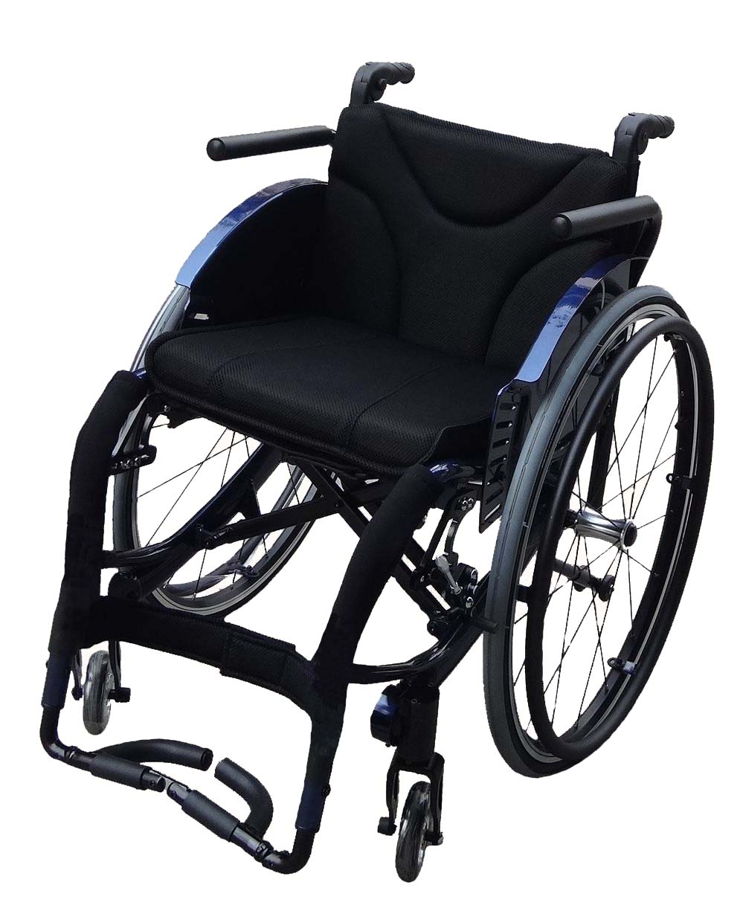

Паспорт и инструкция пользователя

- НАЗНАЧЕНИЕ

1.1Кресла – коляски для инвалидов Ortonica S 2000 предназначены для самостоятельного передвижения людей с заболеванием опорно-двигательного аппарата, а также при помощи сопровождающих лиц внутри помещений и на дорогах с твердым покрытием.

2. КОНСТРУКЦИЯ
2.1Рама коляски складная, изготовлена из алюминиевых труб с порошковым напылением и имеет двойной, усиленный механизм складывания по вертикальной оси.
Производитель оставляет за собой право вносить изменения в конструкцию кресла-коляски, не ухудшающие её потребительские свойства.

3.ТЕХНИЧЕСКИЕ ХАРАКТЕРИСТИКИ
Ширина сиденья (варианты исполнения) 36-38-40-43-45-48 см
Глубина сиденья (регулируемая) 36 см
Вес коляски (варианты исполнения) 13.8-14-14.2-14.4-14.6-14.8 кг
Общая длина 85 см
Ширина в сложенном состоянии 32 см
Вес рамы 8.9-9.1-9.3-9.5-9.7-9.9 кг
Общая ширина (варианты исполнения) 59-61-63-66-68-71 см
Угол наклона спинки (нерегулируемый) 90°
Грузоподъемность 130 кг
Высота спинки (регулируемая) 34 см

4. КОМПЛЕКТ ПОСТАВКИ
4.1. Кресло-коляска для инвалидов Ortonica S 2000 …………………… 1 шт;
4.2. Паспорт…………………………………………………………… . 1 шт;

5. МЕРЫ БЕЗОПАСНОСТИ
5.1 При посадке в коляску и высадке из нее, колеса должны быть зафиксированы
тормозами.
5.2 Запрещается становиться на педали подножек, если они находятся в
горизонтальном положении.
5.3 Запрещается пользоваться коляской с неисправными тормозами.
5.4 Запрещается отсоединять опоры от опрокидывания при максимальных углах
наклона спинки.
5.5 Запрещается использовать тормоза при движении.

ВНИМАНИЕ!
Тормозные механизмы являются стояночными и не предназначены для торможения в движении.

6. ПОДГОТОВКА КОЛЯСКИ К ЭКСПЛУАТАЦИИ
6.1 Для приведения коляски в рабочее состояние необходимо нажать на верхние трубы механизма складывания вниз до полного натяжения сидения.
6.2 Установите спинку в вертикальное положение до её фиксации.
6.3 Установите съемные подушки спинки и сидения.
6.4 Установите откидные подножки и отрегулируйте их с помощью ключа по длине голени.
6.7 Отрегулируйте по высоте устройства противоопрокидывания.
6.8 Отрегулируйте при необходимости стояночные тормоза.
6.9 Проверьте давление в пневматических колесах. Для нормальной эксплуатации давление в шинах должно составлять 0,25 МПа.
6.10 Коляска готова к эксплуатации.
.
7. УХОД И ОБСЛУЖИВАНИЕ
7.1 Необходимо очистить поверхность коляски от пыли и грязи. Металлические поверхности протирать насухо.
7.2 Сиденье и спинку чистить универсальными моющими средствами с водой.
7.3 Один раз в месяц необходимо произвести:
- проверку исправности тормозных механизмов;
- проверку затяжек резьбовых соединений;
- проверку давления в пневматических шинах.
7.4 Один раз в шесть месяцев необходимо произвести смазку подшипников.

